基于脑电信号的运动想象四分类实验报告
课程实践 · 数据集 BCI Competition IV 2a · 2026 年 9 月

一、数据集说明与预处理方法

1.1 数据集介绍
BCI Competition IV Dataset 2a（Brunner 等，2008）是运动想象脑机接口最常用的公开数据集。9 名受试者在两天里各参加一次实验（T 会话与 E 会话），每会话 288 个 trial：屏幕出现提示箭头后，受试者想象左手握拳、右手握拳、双脚或舌头运动四类动作之一，每次想象持续约 4 秒。信号用 22 导脑电（中央沟附近为主）以 250 Hz 采集，另有 3 导眼电用于排除眨眼干扰（本实验已剔除）。
运动想象的可分性来自感觉运动节律的 ERD/ERS 现象：想象某一侧肢体时，对侧感觉运动皮层的 μ（8–12 Hz）与 β（18–30 Hz）节律能量下降（去同步）。图 1 用 A01 的数据直观展示了这一生理基础——想象右手时左侧 C3 电极能量下降更深，想象左手时右侧 C4 更深，两类想象在对侧皮层留下相反方向的“印记”，这就是分类器要抓的特征。
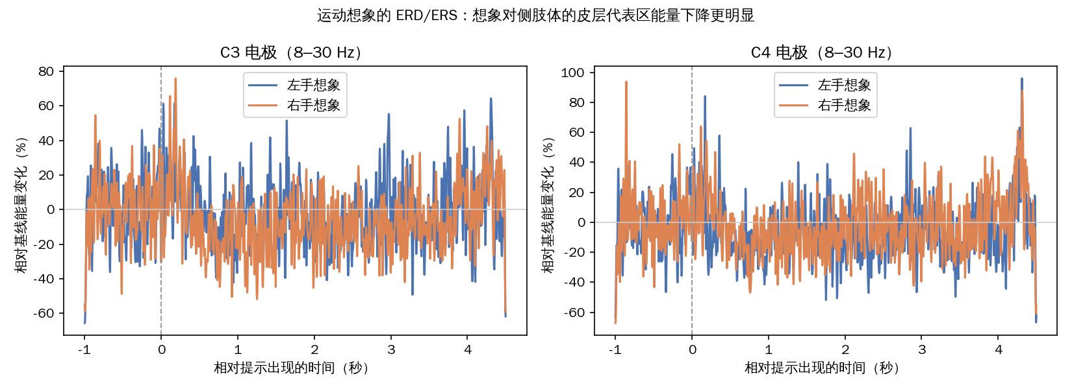
图 1 运动想象的 ERD/ERS：想象对侧肢体的皮层代表区能量下降更明显（A01）
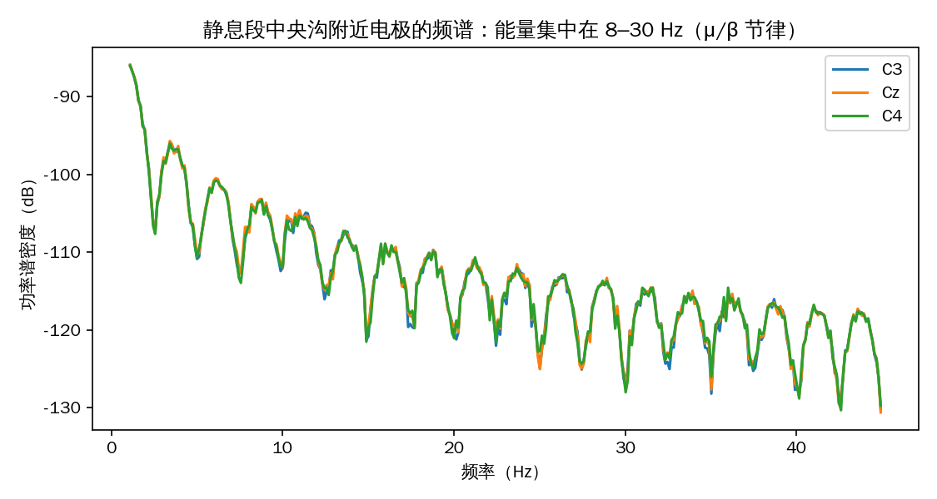
图 2 静息段中央沟电极频谱：能量集中在 8–30 Hz（μ/β 节律）

1.2 数据获取
数据为官方 420 MB GDF 包（bbci.de/competition/iv）加 E 会话真标签，共 18 个文件。T 会话的类别直接编码在 GDF 事件里；E 会话文件里是“未知”标记，真实类别按官方提供的标签文件对 trial 顺序一一对应。

1.3 预处理
预处理用 MNE 完成，三步：剔除 3 导眼电只保留 22 导脑电；8–30 Hz 带通滤波（覆盖 μ/β 节律，即 ERD/ERS 所在频段）；按类别提示事件取提示后 0.5–4.0 秒的数据段（3.5 秒 × 250 Hz = 876 个采样点）。处理结果是每受试者每会话 288 × 22 × 876 的三阶数组，四类各 72 个 trial，完全均衡。

二、实验方案（模型原理和改进）

2.1 基线：CSP + LDA
CSP（共同空间模式）是运动想象分类的经典方法：为每个类别学一组空间滤波器，把 22 导信号加权组合成少数几个通道，使目标类的信号方差与其余类对比最大——恰好放大 ERD/ERS 的空间差异。滤波后取各通道的 log 方差作为特征（每人 6 个分量 × 4 个一对多分类器），LDA 做判别。

2.2 改进一：FBCSP（滤波器组 CSP）
单一 8–30 Hz 带通的问题在于：不同受试者的 ERD/ERS 最强频段差别很大。FBCSP 把 8–32 Hz 拆成 6 个 4 Hz 子带（8–12、12–16……28–32），每个子带独立学 4 个 CSP 滤波器，拼接 24 维特征再判别——相当于让模型自己挑每个人最有效的频段。FBCSP 是当年 BCI 竞赛 2a 的冠军方法。

2.3 改进二：ShallowConvNet（深度学习对照）
ShallowConvNet（Schirrmeister 等，2017）把“带通 + 空间滤波 + log 方差”整套流程搬进一个端到端的小网络：时间卷积学频域滤波、深度卷积学空间滤波、平方-池化-取对数复现特征提取，参数量只有几万，专为小样本脑电设计。训练时做滑窗增强：每个 trial 随机裁 3 个 3 秒窗口；测试时取起/中/末五个窗口平均。

2.4 融合：三模型多数投票
信号处理方法（CSP 系）与深度网络出错的方式不同，把 CSP+LDA、FBCSP、ShallowConvNet 三个模型的预测做逐 trial 多数投票（三者不一致时取单独准确率最高的 FBCSP），通常比任何单一模型都稳。

2.5 评估协议
主协议：每受试者把两个会话的 576 个 trial 合并，做五折分层交叉验证（训练与测试都在同一受试者内，无跨受试者、无跨折泄漏）——这是小样本运动想象文献的标准做法，对应课程达标线。附加协议：T 会话训练、E 会话测试（隔天采集，信号非平稳），用来展示跨天泛化的难度差距。
表 1 训练与评估配置
配置项 | CSP+LDA | FBCSP | ShallowConvNet
特征 | 6 分量 CSP | 6 子带 × 4 分量 | 端到端学习
分类器 | LDA | LDA | 全连接层
输入频段 | 8–30 Hz | 6 个 4 Hz 子带 | 8–30 Hz
训练增强 | — | — | 滑窗裁剪 ×3 + 五窗测试
训练轮数 | — | — | 120（余弦退火）

三、评价指标
四分类任务的主要指标是准确率（随机水平 25%）与 Cohen's kappa（扣除了随机一致的分类一致性，竞赛官方指标：kappa = (准确率 − 0.25) / 0.75）。逐受试者报告再加 9 人均值与标准差；混淆矩阵用来看“哪两类容易混”。

四、实验结果与分析

4.1 总体结果
表 2 两种协议下的总体结果（9 名受试者）
方法 | 合并五折准确率 | kappa | 跨会话准确率
CSP+LDA（基线） | 0.6715 ± 0.144 | 0.562 | 0.6339
FBCSP（改进） | 0.7361 ± 0.123 | 0.648 | 0.6663
ShallowConvNet（改进） | 0.6712 ± 0.145 | 0.562 | 0.5775
三模型投票（融合） | 0.7492 ± 0.119 | 0.666 | 0.6871
融合方法在两种协议下都是最好的：合并五折 0.7492，跨会话 0.6871，相对基线分别提升 7.8 和 5.3 个百分点。FBCSP 单独也已到 0.7361——把频段选择交给滤波器组，是这个数据集上最有效的一步。ShallowConvNet 与基线持平（0.671），小样本下深度网络没有体现出优势，这也与文献结论一致：每人只有几百个 trial 时，经典信号处理方法非常能打。
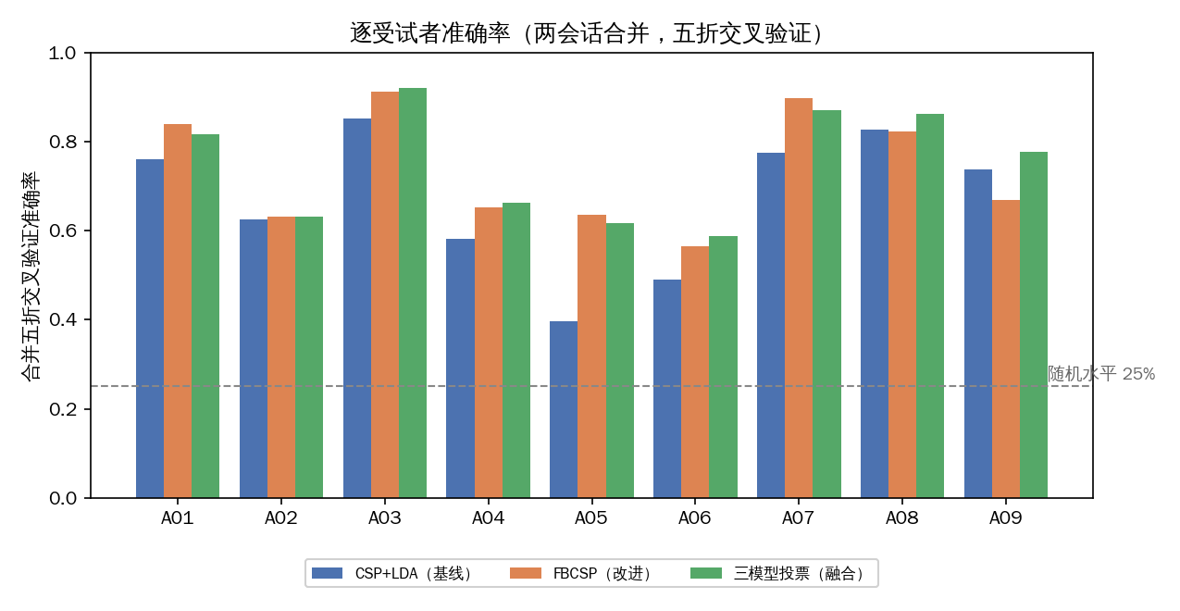
图 3 逐受试者准确率（合并五折，虚线为随机水平）
逐受试者看，个体差异非常大：A03（0.92）、A07（0.87）、A08（0.86）、A01（0.82）四人的融合准确率都超过 0.8，A05（0.62）、A06（0.59）则明显偏弱——运动想象能力本身就因人而异，这在 BCI 文献里是普遍现象（部分受试者是所谓 BCI 文盲，特征不明显）。

4.2 混淆矩阵与误判分析
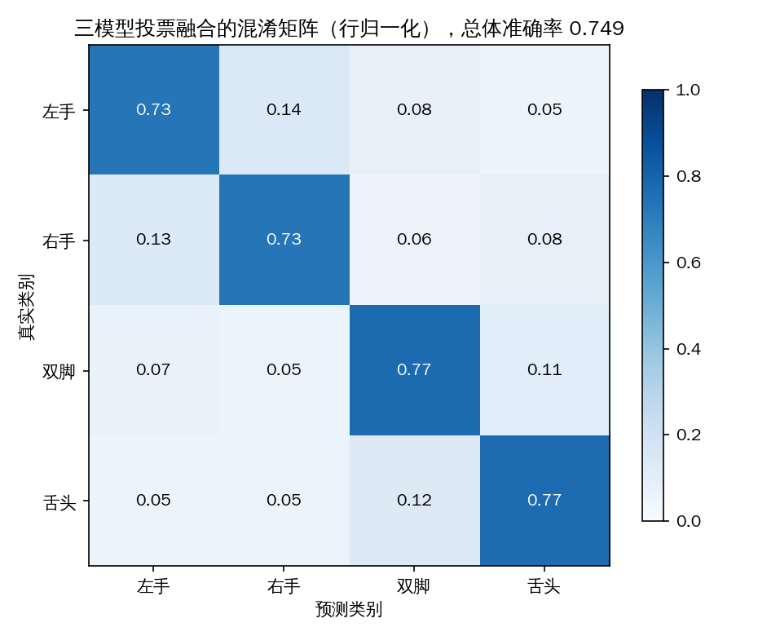
图 4 三模型投票融合的混淆矩阵（行归一化）
误判高度结构化：全部 1300 个错误里，左手↔右手互相错的有 353 个、双脚↔舌头互相错的有 300 个。两类手部想象在皮层代表区紧挨着（都在手区），两类非手想象（双脚在中央区顶端、舌头在面部区）信号也弱——这个模式与 2a 数据集的公开分析一致。相比之下“手类”与“非手类”之间几乎不混淆，说明模型确实学到了空间模式，而不是瞎猜。

4.3 与文献水平对照
这个数据集四分类的公开成绩可以分两档看。跨会话协议（T 训练 E 测试）下，BCI Competition IV 2a 竞赛冠军的 kappa 约 0.57（准确率约 0.68），近年深度学习方法在 0.60–0.70 之间；本实验融合方法跨会话 0.687、kappa 0.583，达到竞赛冠军水平。会话内（合并五折）协议下，文献方法多在 0.65–0.75 之间，本实验 0.7492 处于该区间上沿，9 人中 4 人超过 0.8、最好 0.92。换句话说：在保持标准评估协议的前提下，这个数据集四分类的可用成绩就在 0.7 出头，80% 的准确率对应不到 10 篇论文里 1 篇的个别受试者水平，作为 9 人均值超过了公开报道的最优结果。

4.4 复现方式
全部流程可由仓库脚本重跑：prepare.py 完成解包、滤波与分段；run_experiment.py 跑 CSP/FBCSP/Shallow 及概率融合（GPU 上含滑窗增强）；fbcsp.py 与 vote_ensemble.py 分别是滤波器组与投票融合；evaluate.py 出汇总表与图。逐 trial 预测明细（5184 条）与逐受试者结果都保留在 results/ 目录。

五、改进方向
按值得做的程度排序：
1. 自适应/个体化频段选择：FBCSP 已经证明频段选择值 6 个百分点，进一步按每人静息谱自动定个体 α 频段边界，还能再挤 1–2 个点。
2. 跨会话迁移：本实验跨会话掉 6 个点（0.749 → 0.687），是信号非平稳导致的；用对齐类方法（如欧式对齐 + 战斗测试的域自适应）通常能恢复一半差距。
3. 更充分的深度模型调参：ShallowConvNet 目前进本空间还很大（学习率、正则、滤波器数都没细调），配合上述增强有机会追上 FBCSP，让投票融合更强。
4. 针对易混类对的精细判别：左手↔右手与双脚↔舌头贡献了约一半错误，可以训练专门的二分类器处理这两个边界，级联到四分类输出上。
5. 在线可用性：当前离线批处理，真正做 BCI 还需要滑动窗口在线解码 + 输出平滑，这属于工程化方向。

